船舶轨迹可视化说明文档

使用算法：
- 编辑距离算法(Edit Distance) , 以下简称ED()，输入两个轨迹（list），输出编辑距离（int）
2. 欧里几德距离(Euclidean Metric),以下简称EM()，输入两个点（list），输出一个距离（double）
3. k均值聚类算法（k-means clustering algorithm）,以下简称KM() ，可将n个数据分成k类

文字定义：
经度(Longitude) | Lo | 输入 | Double(-180,+180)
纬度(latitude) | La | 输入 | Double(-90,+90)
时间权重（weight ） | Wt | 模型调整参数 | Double
时间（timing） | T | 输入 | int
阈值（threshold） | Th | 模型调整参数 | Double
点（Point） | Pa，Pb |  | Pa=[La，Lo，Wt*t]
踪迹（trajectory） | Tra |  | Tra=[pa, pb, pc, .....]

格式：
1.点输入格式Pa:[La，Lo，Wt*t]
2.若EM（Pa,Pb）<=Th 则认为AB为同一点
3.设路径1为Tra1=[P1a,P1b,P1c....],路径2为Tra2=[P2a,P2b,P2c....]，做ED(Tra1,Tra2),算出编辑距离。
4.最终输出为编辑距离倒数（编辑距离越长，相似度越低。输出结果则要在[0%-100%]之间)

注意事项：
1.东经180°即西经180°，因此跨过180°的欧里几德距离判断需要设置例外处理

步骤：
一、设计编辑算法API：ED(Pa,Pb)
- 输入资料，分配建立两个轨迹T的二维矩阵。T内有n个点P，点P=[La，Lo，Wt*t]
- 对两个轨迹做ED(T1 ,T2)，求编辑距离
- 输出编辑距离的倒数
二、用k均值聚类分类轨迹
- 创建k个数组list，创建k个对应的空聚类中心
- 随机选取k个轨迹Tra，分别塞进list，并作为聚类中心
- 取剩下的某个轨迹Tra，分别于K个中心对比，找到ED（）最大的那个中心，归类进此中心的聚类
- 重新计算选出这个聚类的新中心
- 重复23步骤，直到所有的轨迹都被分配进聚类中
- 把每个聚类分别都输出出去

语言：
Python或者MatLab

附件：
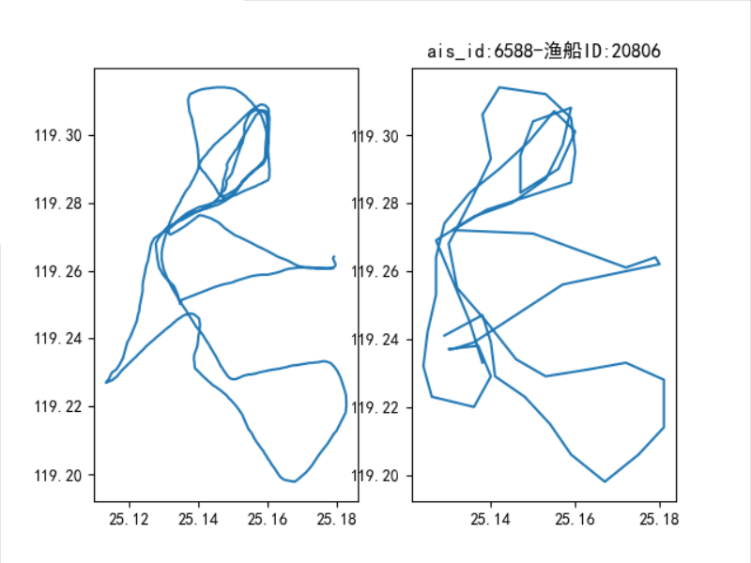
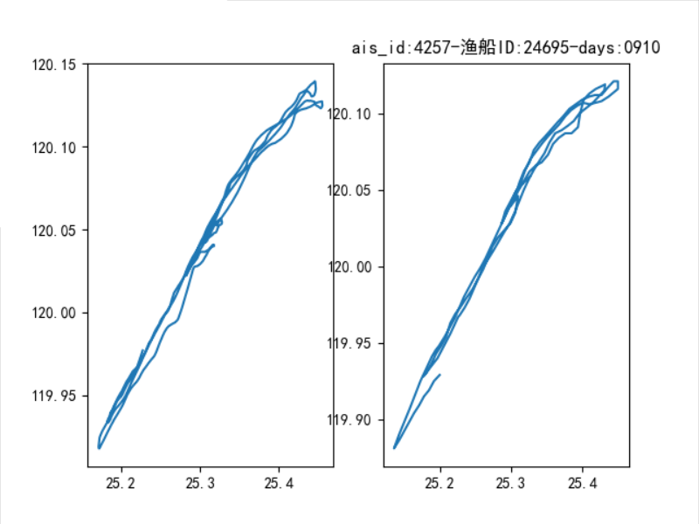
- AIS轨迹匹配
- 1.首先针对两个点，计算其转化距离，这里用空间位置上的欧几里得距离来代表，而对于带有时间的轨迹点求转化距离还需要带有时间跨度的计算，最后设置欧几里得距离和时间跨度的权值来获得两个点的转化距离

- 2.对于两条轨迹的比较，这里采用LCSS算法来求得两条轨迹的编辑距离，其中两条轨迹的长度是可以不同的，即所包含的轨迹点是不需要相同，而其中元素的转化惩罚值即为轨迹点的转化距离

- 3.最后，对于获得的两条轨迹的编辑距离，这里采用指数函数的方法，将最终的相似度作为编辑距离的底小于1的指数函数，满足当编辑距离为1时，相似度为1，即100%,而当编辑距离增大时,相似度减小，且减小的趋势越来越不明显，并且最终趋近于0，恰好符合相似度求解的要求。

